**Открытый показ Организованной Образовательной Деятельности по познавательному развитию в старшей комбинированной группе «Волшебница вода»**

**Цель:** Сформировать у детей представления о воде, свойствах воды, о трех состояниях воды (твердом, жидком, газообразном), познакомить с круговоротом воды в природе.

**Задачи:**

**Образовательные:** Познакомить детей со свойствами воды, понятием «круговорот воды в природе», объяснить детям, что вода бывает в твердом, жидком и газообразном состоянии.

Совершенствовать знания детей о значении воды в жизни человека и животных.

Обучать детей навыкам проведения лабораторных опытов.

**Развивающие:** Активизировать и обогащать словарь детей по теме занятия.

Развивать творческое воображение, логическое мышление, умение анализировать и делать выводы.

***Воспитательные:*** Создать условия для воспитания  бережного отношения к воде как основному природному ресурсу нашей Земли; умение работать в группе; учитывать мнение других детей; отстаивать собственное мнение и доказывать свою правоту

***Предварительная работа:***

1.Беседы о воде, ее роли в жизни человека и животных.

2.Проведение экспериментов с водой.

3.Рассматривание иллюстраций на тему «Вода».

4.Использование игр о воде: «Какая бывает вода?», «Четыре стихии», «Разрезные картинки».

5.Чтение художественной литературы  по теме «Вода».

6. Рассматривание глобуса и карты мира.

***Интеграция образовательных областей:***коммуникация, познание, чтение художественной литературы.

**Оборудование и материалы:**

* Иллюстрации : «Круговорот воды в природе», «Свойства воды», «Состояния воды»
* Куб, шар
* Емкости для воды разной формы
* Бутыль с водой
* 2 стакана: с водой и молоком
* Пластиковые стаканчики и трубочки для коктейля по количеству детей  
  Гуашь, вода, кисти
* Сахар, соль, эфирное масло
* Оборудование для демонстрации круговорота воды в природе
* Аудио –запись «Звуки воды»,капельки из картона по количеству детей.

**Ход ООД:**

Воспитатель собирает детей вокруг себя и предлагает послушать аудиозапись «Звуки воды» (спрашивает детей ,что они услышали и обобщая ответы детей говорит, что все это звуки воды)

Воспитатель: О чем мы сегодня будем говорить с вами?

Дети: О воде.

Воспитатель: Где можно встретить воду?

Дети: В реке, в ручье, в море, в водопроводном кране (показ иллюстрации)

Воспитатель: Зачем нужна вода?

Дети: приготовить еду, помыть руки и посуду, полить цветы (показ иллюстрации)

После ответов детей воспитатель читает стихотворение Н. Рыжовой «Вы слыхали о воде?»

Вы слыхали о воде? Говорят, она везде!  
В луже, в море, в океане И в водопроводном кране,  
Как сосулька, замерзает, В лес туманом заползает,  
На плите у нас кипит, Паром чайника шипит.  
Без нее нам не умыться, Не наесться, не напиться!  
Смею вам я доложить: Без нее нам не прожить.

Воспитатель: Ребята, а как вы считаете можно ли прожить без воды? Что случится на Земле, если вода вдруг исчезнет? (ответы детей). Чтобы этого не случилось воду нужно беречь и охранять!

Воспитатель: Ребята, вы хотите узнать, почему воду называют волшебницей, какими свойствами она обладает? Выяснить это мы попробуем в нашей лаборатории, но прежде чем мы туда пройдем , необходимо запомнить правила поведения в лаборатории:

1. это не шуметь – этим вы мешаете другим
2. аккуратно обращаться с посудой. Помните, что посуда может биться и этим легко пораниться.
3. Внимательно слушать и следить за результатами опыта.
4. Закончив наблюдение сделать вывод.

**Опыт 1 «Три состояния воды»**

Стакан с водой- жидкое состояние.

Термос с горячей водой. Пар- газообразное состояние.

Кусочки льда- твердое состояние.

Вода бывает в трех состояниях: в твердом (в виде снега, льда и инея), в жидком (в виде дождя, озера, реки) и в газообразном (в виде облака, тумана или пара).  
- При каких условиях вода превращается в снег или лед? (**от мороза**)  
- Отчего превращается в пар? (**от нагревания**)

**Опыт2 «Вода- жидкость, не имеет формы»**

Какой формы вода? На столе лежит кубик и шарик. Ребята, а какой они формы? (ответы детей). А имеет ли форму вода? Для этого возьмем узкую баночку и наполним ее водой. Перельем эту воду в широкую баночку. Форма, которую принимает вода, все время изменяется.

Вспомните лужи после дождя. На дороге они растекаются, в ямках собираются, а в землю впитываются их не видно, только земля влажная.

**Вывод:** вода не имеет формы и принимает форму того сосуда, в котором находится. Вода – жидкость.

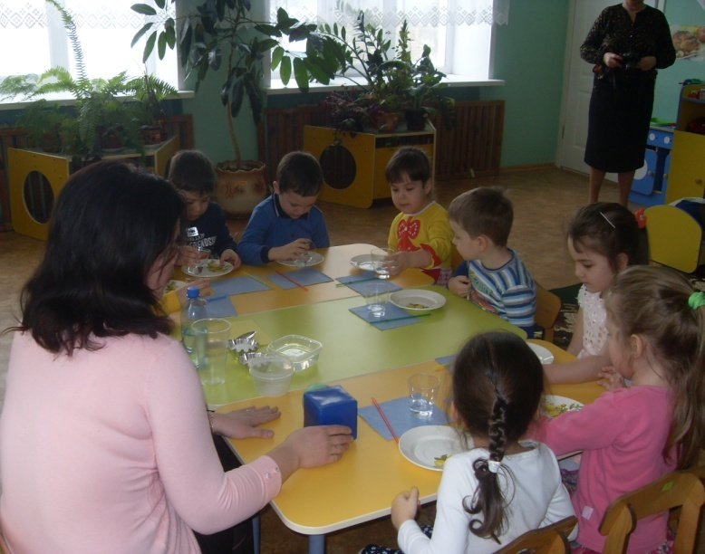

**Опыт 3 «Вода не имеет запаха»**

- Ребята, определите, есть ли запах у воды?  
- А теперь попробуем добавить в воду эфирное масло. Что заметили теперь?  
**Вывод:** У воды нет запаха, но взаимодействуя с некоторыми веществами, вода может приобрести запах.

**Опыт 4 «Вода не имеет вкуса»**- Ребята, есть ли у воды вкус?  
- Когда человек очень хочет пить, то с удовольствием пьет воду. При этом часто говоря «Какая вкусная вода!», хотя на самом деле ее вкуса не чувствует.  
**Вывод:** Вода не имеет вкуса.  
  
- Но воде легко придать вкус, потому что она растворяет некоторые вещества. [Давайте попробуем растворить в воде сахар](http://psiholik.ru/ispolezovanie-ikt-na-urokah-v-nachalenoj-shkole-po-fgos/index.html), соль. Что мы видим?

**Вывод:** Вода растворяет некоторые вещества, значит, вода является растворителем. Также мы ей можем придать тот или иной вкус.

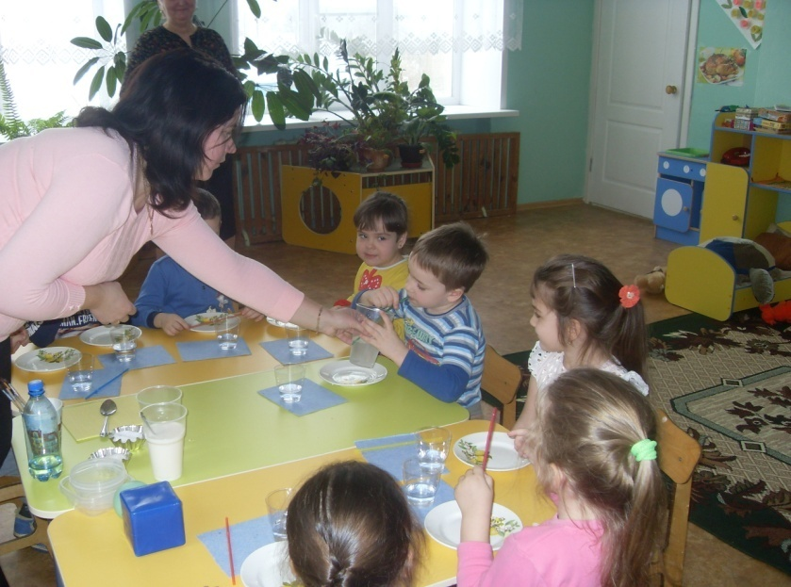

**Опыт 5 «Вода прозрачная (не имеет цвета)»**

- Возьмем 2 стакана: с водой и молоком. Положим камешки. Что замечаем?  
  
**Вывод:** В воде камешки видны, а в молоке нет. Значит вода – прозрачная жидкость, не имеет цвета.   
  
- Но прозрачную воду можно легко сделать непрозрачной. Для этого возьмем гуашь. Постепенно добавляя краску, мы видим, что прозрачность воды изменяется. Опустим камешки. Они не видны.

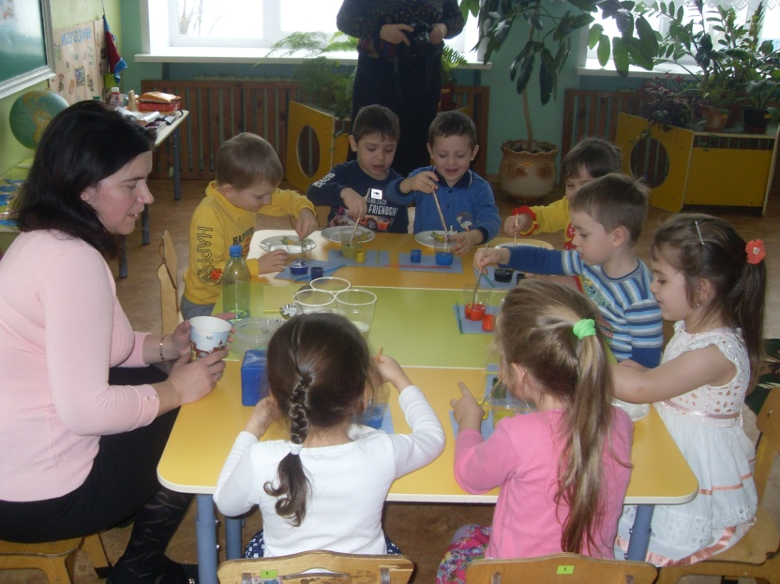

**Физкультминутка: «К речке быстрой»**

К речке быстрой мы спустились,  
(шагаем на месте)

Наклонились и умылись.  
(наклоны вперед, руки на поясе)

Раз, два, три, четыре,  
(хлопаем в ладоши)

Вот как славно освежились.  
(встряхиваем руками)

Делать так руками нужно:

Вместе – раз, это брасс.  
(круги двумя руками вперед)

Одной, другой – это кроль.  
(круги руками вперед поочередно)

Все, как один, плывем как дельфин.  
(прыжки на месте)

Вышли на берег крутой  
(шагаем на месте)

И отправились домой.

Воспитатель: Сейчас мы с вами проведем эксперимент «**Путешествие Капельки»**  
  
**Цель:** Познакомить детей с круговоротом воды в природе; объяснить причину выпадения осадков в виде дождя и снега; расширить представление детей о значении воды для жизни человека.  
  
Вода постоянно находится в движении – [испаряется с поверхности морей и рек в атмосферу](http://psiholik.ru/reki-i-ozera/index.html), дождем выпадает на землю и снова течет к морю. Это непрерывное движение называется круговоротом воды в природе. А приводит воду в движение Солнце: именно оно нагревает поверхность воды, в результате чего она и испаряется.  
  
Проведем эксперимент. Воспитатель показывает детям чайник с горячей водой, из которого подымается пар.   
  
- Ребята, вы видите, как из чайника выходит пар? Откуда он взялся в чайнике? Я туда наливала только воду (вывод: вода при нагревании превращается в пар). Затем в баночку нальем горячую воду и закроем ее стеклом. Дети наблюдают, как на стекле собирается пар. С помощью льда охлаждаем стекло, на стекле образуются капли воды. Капли капают вниз. Это также происходит в природе.

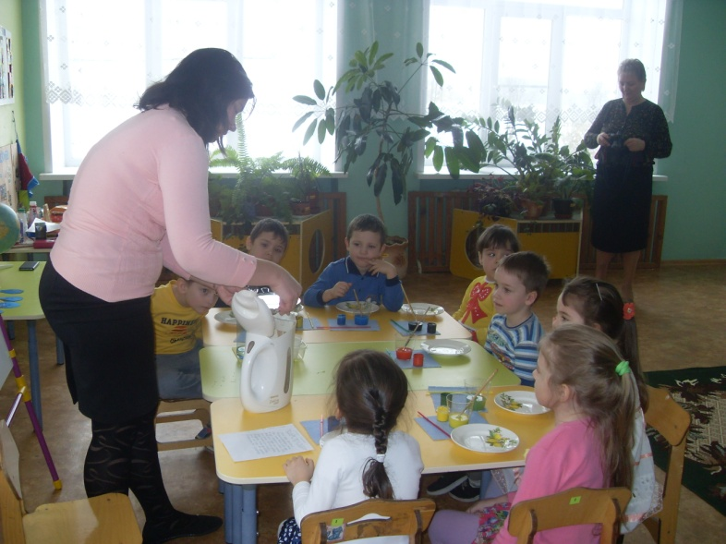  
  
**Вывод:** Посмотрите на рисунок. Когда солнце нагревает поверхность водоема или суши, содержащаяся там вода превращается в пар и поднимается в воздух. Высоко [вверху насыщенный влагой воздух охлаждается](http://psiholik.ru/kakoj-on-vozduh/index.html), образуются облака, тучи, которые с помощью ветра передвигаются в воздухе и выпадают на землю в виде осадков: летом – это дождь, зимой – снег. Так происходит круговорот воды в природе.

**Проводится подвижная игра «Капельки»**

- А теперь, давайте с вами поиграем.  
  
Вокруг себя все повернитесь   
и в капельки все превратитесь.   
  
Если я буду говорить про дождь – вы все будете прыгать, когда про пар – качать руками, а про лед – присесть.  
  
Мимо тучка пролетала.  
На землю дождиком упала.  
Тут солнце вышло из-за туч.  
В пар превратило много луж.  
Вновь ветер тучи нам принес,  
И на землю пролился дождь.  
Вдруг появляется мороз,  
Он льдинок целый воз привез.  
Солнца луч задел все льдинки –   
Превратились все в дождинки.  
  
Вокруг себя три раза повернитесь и в детей скорее превратитесь!

**Итог:** Ребята, скажите пожалуйста так почему же воду называют волшебницей? (может превращаться во что угодно- снег, лед, пар,туман, облака)

- Какими же свойствами обладает вода (ответы детей с опорой на схему- вода жидкость без цвета, без запаха, она прозрачна и не имеет формы)

- Как называется «путешествие капельки по свету» (круговорот воды в природе)

- Почему воду нужно беречь и охранять?

**Рефлексия:**

Воспитатель: Дети на память о нашем занятии я хочу подарить вам эти маленькие капельки. Посмотрите на них внимательно, чего у них не хватает? (ротика, улыбки)

Сейчас если вам понравилось наше занятие, нарисуйте своим капелькам улыбки. А если кому-то не понравилось- пусть ваша капелька останется без улыбки. Дети рисуют капелькам улыбки, звучит аудио- запись «Звуки воды»